ГОВОРЯЩИЙ ЗАМОК

Замок-извещатель раннего реагирования КУ «СКАТ»
(производится на базе замка «ПИТОН»)

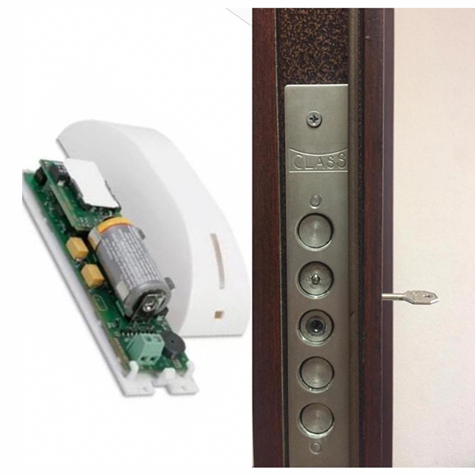
- Надежный взломоустойчивый замок
-Устойчивость к внешней осевой нагрузке на засов до 2000 кг/с (обычный замок-200 кг/с)
- Замок имеет 10 сувальд, что практически исключает вскрытие отмычками.
-Имеет защиты от высверливания фиксатора и от перепиливания ригеля.
-Контроль запирания замка
-Работает в течении года без сетевого питания
-При попытке вскрытия замка приходит сигнал на Ваш телефон
-Не требует программирования
-Есть возможность подключения к пульту охранных организаций
-Не требует специализированных знаний для установки
-Гарантия 2 года
Цена от 9500 руб.

